MODELO DE NEGÓCIO PARA COMBATER A VULNERABILIDADE ENERGÉTICA ATRAVÉS DA GERAÇÃO FOTOVOLTAICA

Jéssica Rodrigues dos Santos, Mestranda em Bioenergia da Universidade Estadual de Londrina, (44) 99705-0539, jessica.rodrigues@uel.br
Fernando Kaname Westphal, Universidade Estadual de Londrina, (43) 99935-1819, fkw@uel.br
Carmen Luisa Barbosa Guedes, Universidade Estadual de Londrina, (43) 3371-4276, carmen@uel.br
Juliani Chico Piai Paiva, Universidade Estadual de Londrina, (43) 3371-5879, jpiai@uel.br

Visão Geral
O presente trabalho se baseia no problema de falta de acesso aos serviços de eletricidade por conta da incapacidade de pagamento da população de baixa renda brasileira. Como forma de minimizar essas despesas, propõe-se um modelo de negócios para a implantação de painéis fotovoltaicos em um prédio público de uma comunidade de baixa renda, caracterizando um sistema de geração distribuída compartilhada. Para isso, foi realizado um estudo de caso em um conjunto habitacional, localizado na cidade de Paranavaí – Paraná. O modelo proposto para a implantação da geração compartilhada fotovoltaica é positivo para a população que não é beneficiada pela tarifa social e para o investidor, por meio de duas principais figuras societárias cooperativas e associação. Além disso, a metodologia poderá ser replicada em diferentes conjuntos habitacionais já existentes, se verificada a viabilidade técnica de implantação da geração fotovoltaica compartilhada.

Método
Primeiramente, foi realizada uma pesquisa de campo em um residencial de baixa renda, para levantamento do consumo de energia elétrica e possível localização de uma planta fotovoltaica que atendesse a comunidade. Na sequência, o contexto da geração distribuída compartilhada foi discutido no âmbito da Lei n. 14.300 de janeiro de 2022 conhecida como Marco Legal da Geração Distribuída (BRASIL, 2022). Foram analisadas as cinco figuras societárias possíveis discutidas em Santos et al. (2023): cooperativas, os consórcios de pessoas físicas e jurídicas, condomínio edilício, condomínio voluntario e associação civil. Das cinco figuras societárias o modelo de negócio se baseou em cooperativas e associação, conforme características do público-alvo (SANTOS et al, 2023).
Diante disso, para a elaboração de um modelo de negócio que atendesse a proposta, foi selecionado o modelo Triângulo Mágico (Figura 1), desenvolvido por Gassmann, Frankenberger e Csik (2016).
Figura 1 – Triângulo Mágico.
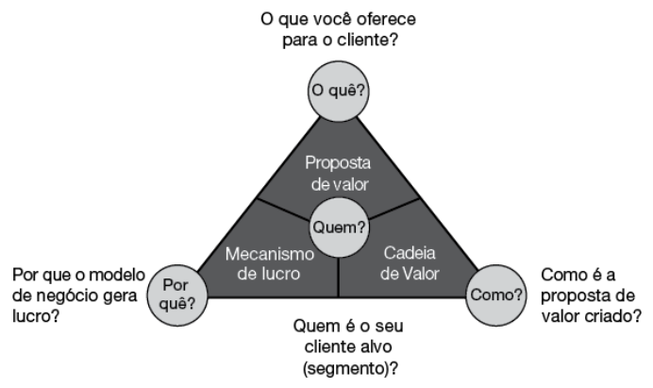

Fonte: Fonte: Gassmann, Frankenberger e Csik (2016)

De acordo com os autores, o triângulo mágico tem o foco de tornar claros os segmentos de mercado dos clientes-alvo, a proposta de valor, cadeia de valor e lucro que torne o seu modelo de negócio viável (Gassmann; Frankenberger; Csik, 2016). A Figura 1, apresenta as quatro dimensões que compõe o triângulo mágico para cada segmento definindo: quem são seus clientes, o que você está vendendo, como você vai produzir sua oferta e porque seu negócio é lucrativo, “QUEM – O QUÊ – COMO – POR QUÊ.” Segundo os autores, quando se trata de inovação de um modelo de negócio, no mínimo duas das quatro dimensões devem ser alteradas. Portanto, para que ocorra a inovação do modelo de negócio, seja pela mudança do produto ou do processo, modificam-se dois dos quatro componentes do quem – o quê – como – por quê (Gassmann; Frankenberger; Csik, 2016).

Resultados
Foi então desenvolvido um modelo de negócios baseado no livro de Gassmann, Frankenberger e Csik (2016), para a implantação viável de uma Usina Solar de Geração Compartilhada Fotovoltaica no conjunto habitacional em estudo.
O Triângulo mágico, adaptado da Figura 1, foi descrito com base nas quatro dimensões fundamentais: quem – o quê – como – por quê. O primeiro filtro foi no “quem (clientes)”, ou seja, buscou-se responder as questões: quem será o público-alvo; quem é a parte interessada que precisa ser considerada; será que as pessoas ainda estarão ali nos próximos 10 anos; e, quais os tipos de relação que nosso público-alvo espera e como mantê-los. O segundo filtro “O quê? (proposta de valor)” busca responder as seguintes questões: quais os problemas do público-alvo que iremos resolver e quais as necessidades que iremos satisfazer; qual benefício foi criado e como será comunicado; quais são as alternativas que os clientes têm. No terceiro filtro “Como (cadeia de valor)” procurou-se analisar os questionamentos: quais são os recursos (materiais, mão de obra, recursos financeiros, propriedade intelectual) que estão por trás da proposta de valor. E por último, o quarto filtro, “Por quê (mecanismo de lucro) tratou das questões: qual o motivo do público-alvo adquirir o produto/proposta; quais os fatores de custo; e, por fim, os motivos pelos quais o investidor está buscando essa oportunidade, sejam financeiros ou estratégicos. Conforme Figura 1, o triângulo mágico tem o foco de tornar claros os quatro segmentos que compõe o modelo: Família baixa renda (quem), Fornecimento energia elétrica segura e acessível (o quê), Geração compartilhada fotovoltaica (como), Figuras societárias (Por quê).

Figura 2 – Triangulo Mágico e Modelo de Negócio Proposto.

Fonte: Autor, 2023

A Figura 2, traz as quatro dimensões que compõe o triângulo mágico de forma explicativa para cada segmento: clientes alvo foram as famílias de baixa renda que não estão inclusas na tarifa social; a proposta é o fornecimento de energia elétrica de forma segura e acessível; o fornecimento acontecerá através da geração fotovoltaica compartilhada; a GDC se torna uma alternativa acessível por meio da implantação das figuras societárias em especial as cooperativas e a associação.

Conclusões
Através de um estudo de caso, foi possível desenvolver um modelo de negócios para a implantação de uma usina solar que atenda 30 famílias de baixa renda. A alternativa recomendada é a figura societária da associação, somada a figura do investidor para realizar o aporte financeiro para a implantação. Um fator de risco para este projeto, envolve a inadimplência das famílias. Levando este ponto em consideração se faz necessária uma etapa de orientação as famílias beneficiadas. O mecanismo de exclusão das famílias inadimplentes e um modelo adequado de governança para a associação também é necessário após a implantação. A análise da viabilidade econômico financeira e técnica serão objetos de futuras análises. Este projeto pode ser dimensionado para conjuntos habitacionais de baixa renda já entregues, desta forma, haveria a redução das despesas das famílias que, consequentemente, deixariam a inadimplência e as conexões irregulares com a rede de distribuição, promovendo melhoria na qualidade de vida e da segurança com a energia.

Referências
GASSMANN, O.; FRANKENVERGER, K.; CSIK, M. O Navegador de Modelos de Negócio. P.397. Disponível em: https://app.minhabiblioteca.com.br/reader/books/9786555203622/epubcfi/6/2[%3Bvnd.vst.idref%3Dcover]!/4/4/2%4051:1
BRASIL. Lei no 14.300, de 6 de janeiro de 2022. Institui o marco legal da microgeração e minigeração distribuída, o Sistema de Compensação de Energia Elétrica (SCEE) e o Programa de Energia Renovável Social (PERS); altera as Leis nos 10.848, de 15 de março de 2004, e 9.427, de 26 de dezembro de 1996; e dá outras providências.
SANTOS, J.; PAIVA, J.; GUEDES, C.; PAIVA, J. Geração Distribuida Compartilhada no Brasil: Barreiras e Incentivos. XLV International Sodebras Congress; Curitiba – PR, 2023.

